

**小一**

**2022/3/10**

主题一《亲亲热热一家人》

”

桌面建构区：李梦婉、吴予希、武依朵几位小朋友用雪花片搭建了一部手机，在打电话。徐知行小朋友搭建了一座高塔。

地面建构区：尚子晴小朋友在搭建一座大房子。

美工区：谢琦悦、张浩川两位小朋友在玩涂颜色。

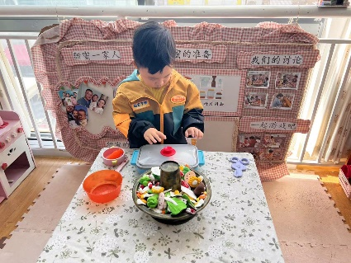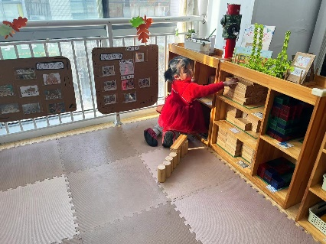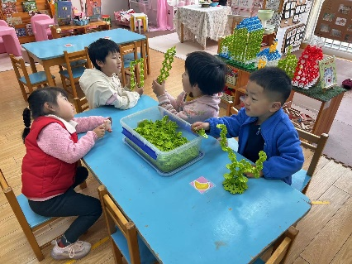

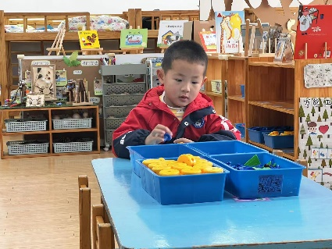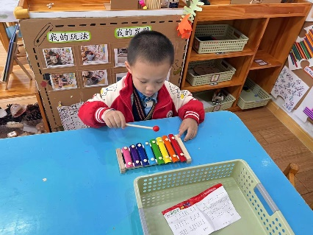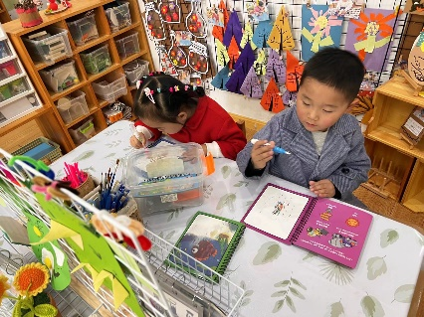

《妈妈》是一首朗朗上口的儿歌，儿歌内容简单易懂，句式整齐、具有情节性。儿歌共分为三段，用形象生动的语言描述了松鼠妈妈、鸡妈妈对孩子的关心、爱护之情，并由此延伸到妈妈对宝宝的爱，让幼儿从儿歌中感受、体会妈妈对自己的爱，学会感恩，学会爱。

小班孩子特别喜欢朗朗上口的儿歌，借助生动形象的图片，能很快理解儿歌内容，在一定的情境中，他们愿意朗诵儿歌，一些孩子能很快掌握儿歌内容。孩子们对父母的依赖性很强，特别是对妈妈，有着很深厚的感情，但是有的幼儿不能体会到妈妈对孩子无私的爱。

**儿歌：妈妈**

下雨了，别让小松鼠淋着，松鼠妈妈用她的大尾巴，给小松鼠撑着伞。

老鹰来了，别让小鸡给老鹰抓走，母鸡妈妈用她的翅膀，把小鸡紧紧地护住。

天黑了，别让宝宝害怕，妈妈用好听的声音，给宝宝哼着摇篮曲。

**mmexport1590938236088mmexport1590938236088**

**03户外活动**

户外活动：滑滑梯

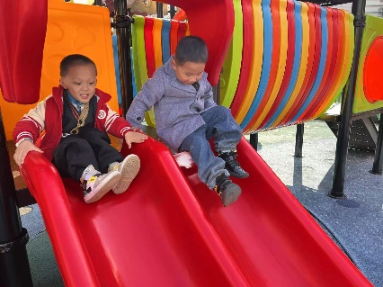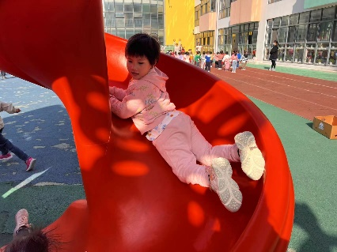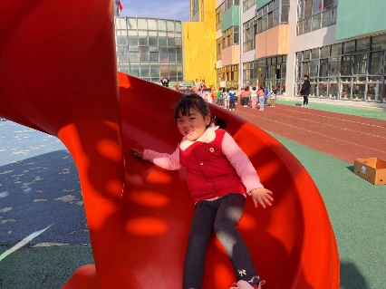

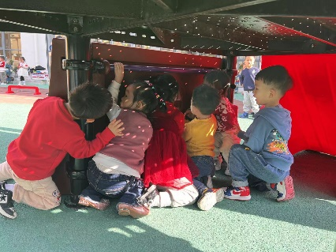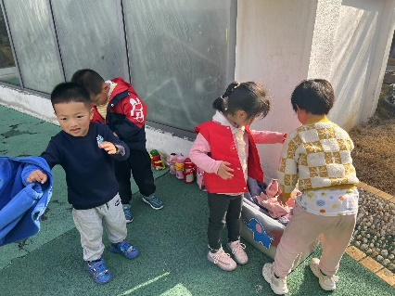

**mmexport1590938236088mmexport1590938236088**

**04生活活动**

**午饭情况**

今天吃得是金针肥牛、西蓝花炒胡萝卜、肉沫荠菜汤。水果：橙子